МИНИСТЕРСТВО ОБРАЗОВАНИЯ И НАУКИ РОССИЙСКОЙ ФЕДЕРАЦИИ  
федеральное государственное автономное образовательное учреждение высшего образования  
«Санкт-Петербургский политехнический университет Петра Великого»  
(ФГАОУ ВО «СПбПУ»)  
Университетский политехнический колледж

ИНТЕРНЕТ-МАГАЗИН «TicketBOx»

Аудит  
Листов 3

ИСПОЛНИТЕЛЬ  
Аудитор

Ширин В.Н.

ЗАКАЗЧИК  
Разработчик  
Клёсов Н.А.

2018

Данный аудит выполнен по заказу разработчика Клёсова Н.А. и направлен на выявление несоответствий технического задания и итогового продукта, проверки покрытия тестов, выявления удобства интерфейса и дизайна программы, проверка понятности и полноты руководства оператора, оценки защищенности данных и качества кода.

Заказчик передал аудитору программу, техническое задание, руководство оператора, а также тест-кейсы.

1. **Проверка программы на соответствие техническому заданию**

В ходе проверки технического задания не было выявлено несоответствий документа и программного продукта. Все функциональные требования к программе удовлетворены.

1. **Проверка наличия логических ошибок в работе**

В ходе проверки программы на наличие логических ошибок было обнаружено, что не работает поиск по сайту и выдает ошибку.

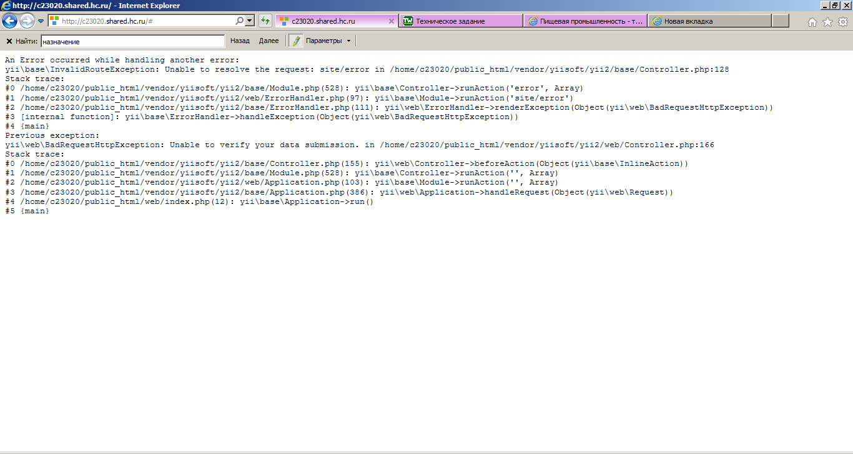

Рис. 1 – Ошибка поиска по сайту

1. **Проверка полноты покрытия тестов**

В ходе проверки переданных тест-кейсов было определено их полное покрытие всех функций программы.

1. **Проверка юзабилити интерфейса**

В ходе проведения проверки на удобность использования программы было выявлено, что некоторые картинки исчезают.

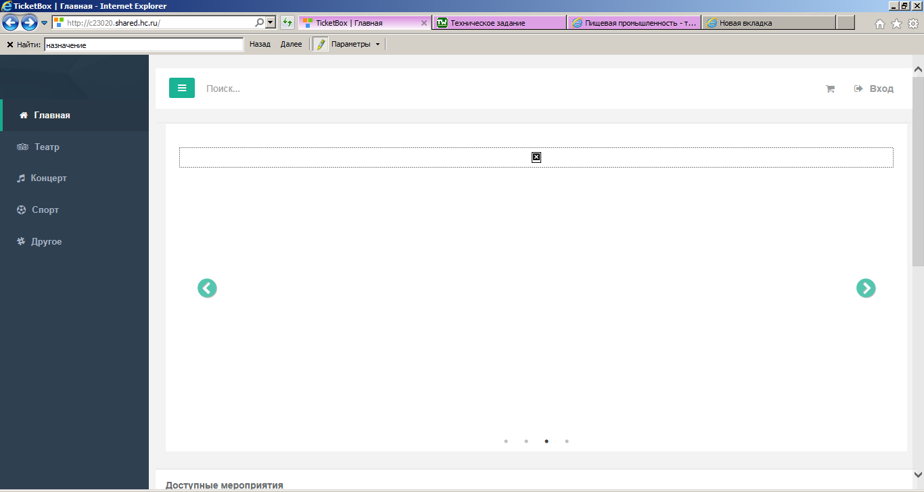

Рис. 2 – Некорректный вывод картинки

Программа содержит имеет удобное меню.

1. **Оценка дизайна программы**

В ходе проведения оценки дизайна программы было найди пустые поля на некоторых страницах сайта.

С точки зрения адаптивности, данный программный продукт соответствует условиям Технического задания, так как на мобильных устройствах с легкостью можно пользоваться представленной программой.

1. **Проверка понятности и полноты Руководства оператора**

Руководство оператора полностью соответствует ГОСТ 19.505-79, а также имеет дополнительный раздел «Интерфейс пользователя», что делает программный документ ещё более понятным и простым для восприятия оператором.

1. **Проверки уровня защищенности данных**

В ходе проверки уровня защищенности данных было определена низкая защищенность данных, так как отсутствуют пароли.

1. **Оценка качества написания кода**

В ходе оценки качества написания кода было сделано заключение о наилучшее качестве кода. Переменные имеют логичные названия, присутствуют полные комментарии, а так же код структурирован и выглядит очень аккуратно.